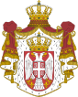
Момир Илић

Лични подаци:

Надимак: Момо, Моша
Позиција: леви бек
Датум рођења: 22.12.1981.
Место рођења: Аранделовац (СРБ)
Националност: СРБ
Висина: 2,00м
Тежина: 100кг
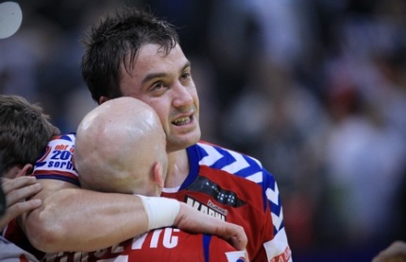
Брачни статус: ожењен Маја (од 2006)
Занимање: електричар
Хобији: Тенис, Интернет
Клубови:
1992 Шамот Аранђеловац (СРБ)
2001 Колубара Лазаревац (СРБ)
2002 Фиделинка Суботица (СРБ)
2004 Горење Велење (СЛО)
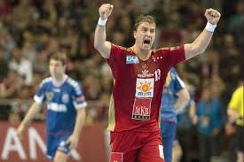
2006 РК Гумерсбах
2009 Кил
2013 МКВ Веспрем КЦ (ХУН)
Наступи у националном тиму:
125 СРБ (са 03.01.2014)
